Отчет о проведении «Недели химии в школе»
№ | Наименование образовательного учреждения | ФИО директора, адрес, к. тел.,  эл. адрес | Сроки проведения предметной недели | Количество учащихся принявших участие в мероприятиях недели
1. | МБОУ «СОШ № 5 с углубленным изучением английского языка г Азнакаево» РТ | Хабибуллина Алена Александровна, ул.Просторная, д.6, кв.7, 89274718151, laral04@mail.ru | с 3 по 8 февраля 2014 года | 8-11 классы  (120 человек)

Приложение 1. Программа проведения предметной недели по химии
( с 3 февраля по 8 февраля 2012 года)
№ | Наименование мероприятия | Дата  время | Место проведения | Ответственные
1. | Внеклассное мероприятие  КВН ”Посвящение в химики»  (8А, 8В классы) | 4.02.2014  14.00 ч. | МБОУ СОШ №5  каб. № 32 | Валиева Г. Н.
2. | Открытый урок по химии в 11 А классе «Необыкновенная химия». | 8.02.2014  9.00 ч. | МБОУ СОШ №5  каб. № 32 | Валиева Г. Н.
3. | Занимательная викторина  “Знаете ли вы химию?”  (8-11 классы, по желанию) | 3 февраля 2014 года | МБОУ СОШ №5  каб. № 32 | Валиева Г. Н.
4. | Издание бюллетеней и газет по химии:  8 классы:  - Химические элементы в продуктах питания.  9 классы:  -Химия и косметика  -Химия и пища  -Пищевые добавки – Е. Что это такое?  -Вредная и полезная бытовая химия.  10 классы:  -Черное золото Татарстана  11 классы:  - Именные химические реакции | До 3 февраля.  Итоги:  8.02.2012 | МБОУ СОШ №5  каб. № 32 | Валиева Г. Н.  Ответственные классы
5. | Выполнение исследовательской работы «Красители и продукты питания» | 5.02.2012 | МБОУ СОШ № 5 | Учитель химии, ученица 11 б класса Идиятуллина Карина
6. | Викторина «Виват Химия!» | 6.02.2014  (по желанию) | МБОУ СОШ № 5 | Валиева Г. Н.  Ответственные классы

Приложение 2. Оценка эффективности проведения
«Недели химии в школе»
Учебно - познавательная деятельность школьников по химии, не получившая достаточных мотивационных стимулов обречена на низкую результативность в будущем. С целью расширения и углубления знаний учащихся, развития их познавательной активности в нашей школе ежегодно проводятся предметные недели.
Формы внеклассной работы по химии разнообразны: вечера, факультативные и кружковые занятия, экскурсии, классные часы; их выбор определяется возрастными особенностями, уровнем подготовленности учащихся.
Внеклассное мероприятие
”Посвящение в химики”
В восьмом классе после получения первоначальных понятий мы проводили “Посвящение в химики”. Мероприятие можно проводить в виде смотра общественных знаний, КВН или вечера чудес. Формируются две команды из учащихся 8-го класса. В состав жюри приглашаются старшеклассников или учителя.
Цели мероприятия:
1.Развитие интереса учащихся к химии.
2.Развить познавательный интерес, реализуя межпредметные связи предметов химии, биологии, истории, развить интерес к предмету “Химия”, эрудицию, умение логически рассуждать, высказывать свой мысли, формировать умение работать в коллективе, развивать чувства товарищества и взаимопомощи.
3. Обобщить и систематизировать знания учащихся по темам: “Атомы химических элементов”, “Простые вещества” “Химические соединения” и “Изменения с химическими соединениями”.
КВН под таким названием был проведен в школе для учащихся 8-х классов.
Перед началом мероприятия кабинет химии был оформлен красочными тематическими стенгазетами, шарами, тщательно подготовлена экспериментальная часть и отработана с учащимися техника проведения опытов, подобрано музыкальное сопровождение.

ОТКРЫТЫЙ УРОК ПО ХИМИИ В 11 А КЛАССЕ
«НЕОБЫКНОВЕННАЯ ХИМИЯ».

ЦЕЛИ И ЗАДАЧИ:
1. Объединить учащихся интересующихся и занимающихся химией.
2. Рассмотреть все неизвестные стороны химии.
3. Проверка знаний, умений и навыков учащихся по химии.
Примерно за неделю до урока ученикам было задано задание - подготовить доклады по заданным темам.
Примерные темы докладов:
1. Из истории возникновения химии.
2. О пользе химии.
3. О вреде химии.
4. Бытовая химия – вред или польза?
5. Вредна ли химия в продуктах? Загадочные Е.
6. Самые вредные продукты
7. К чему приводит употребление вредных продуктов?
8. Губная помада - польза или вред.
ФОТОМАТЕРИАЛЫ.

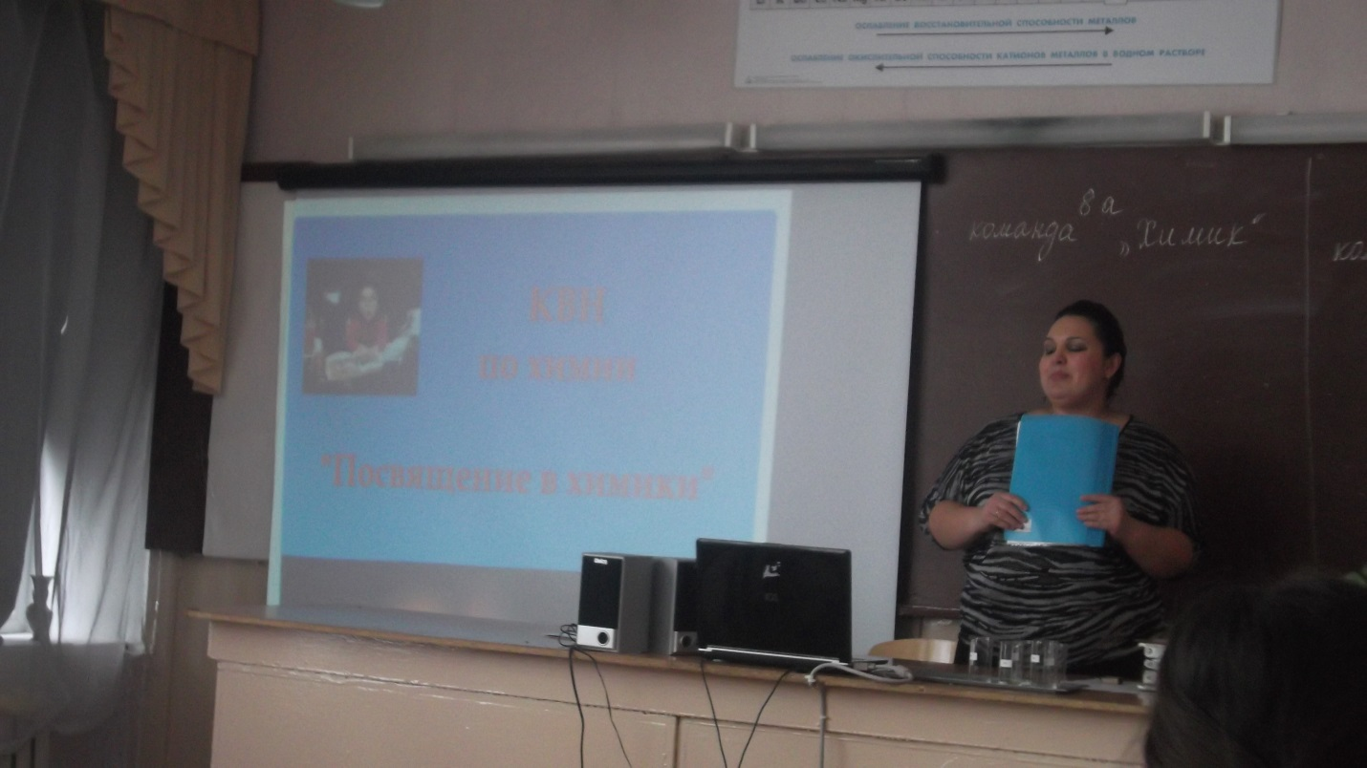

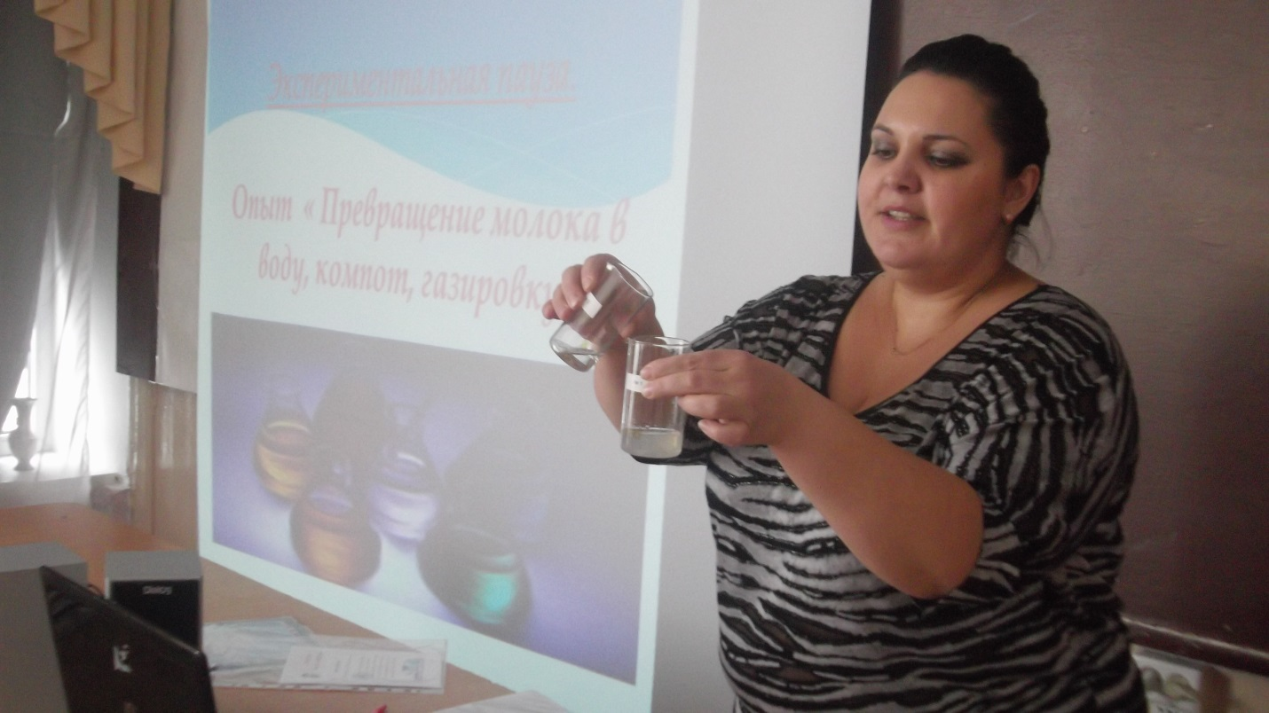

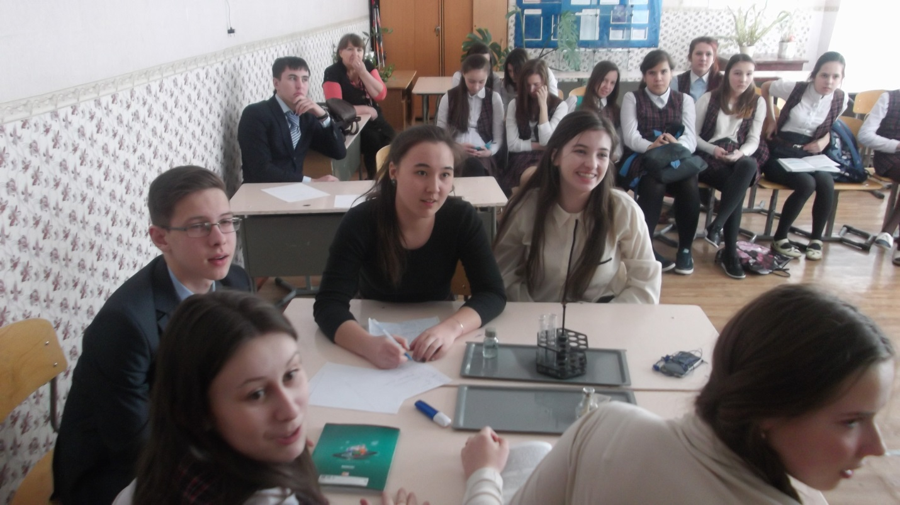

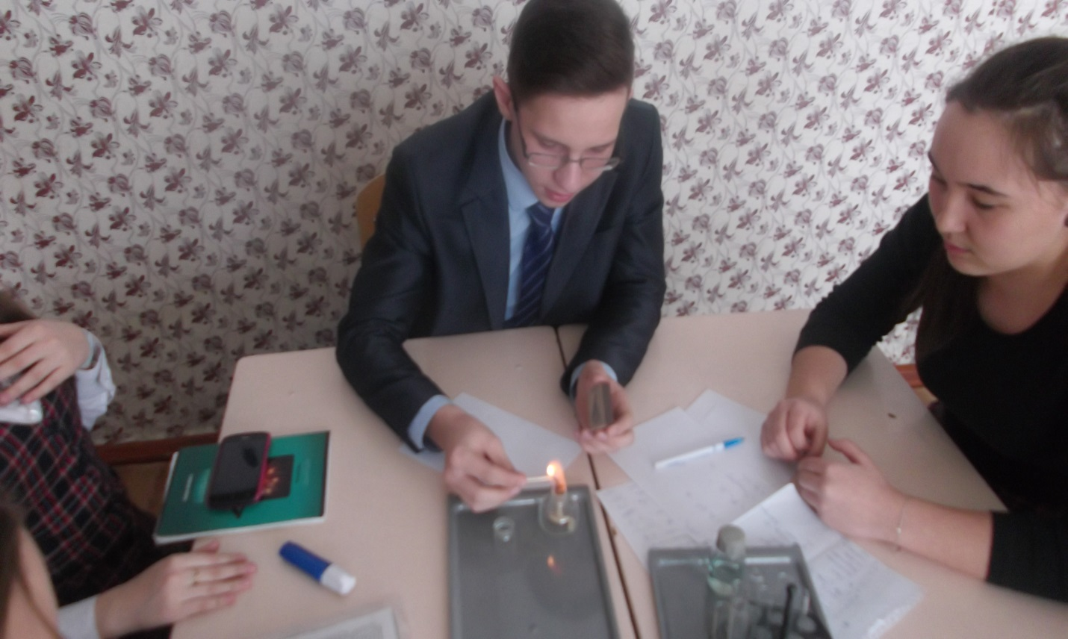

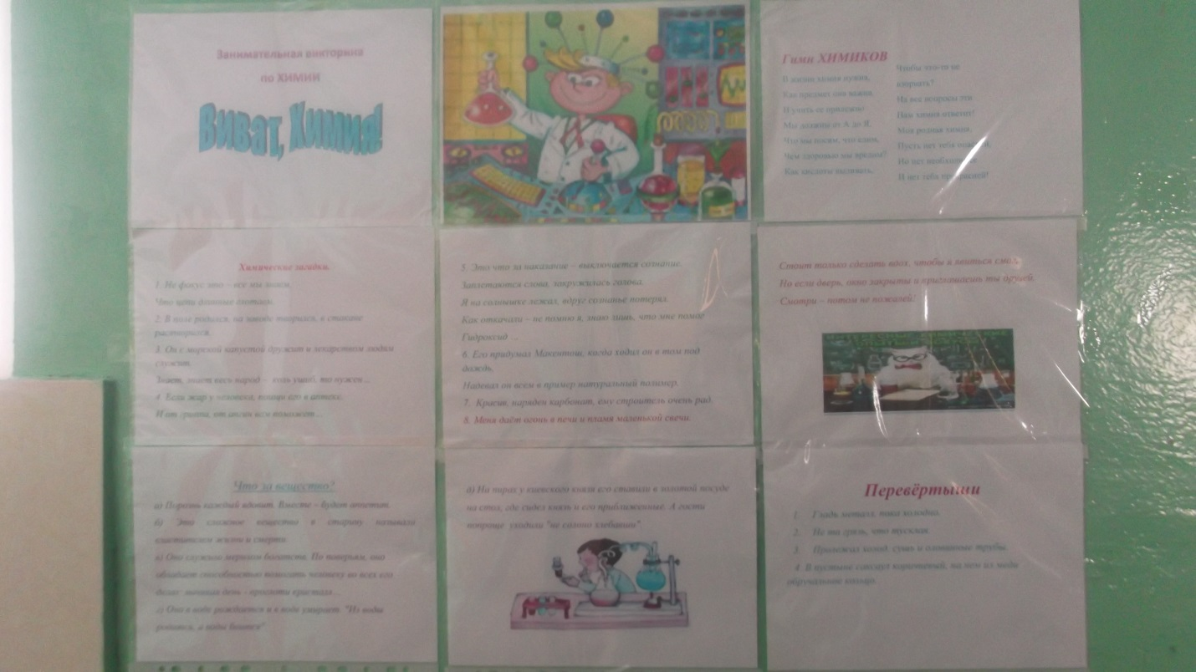

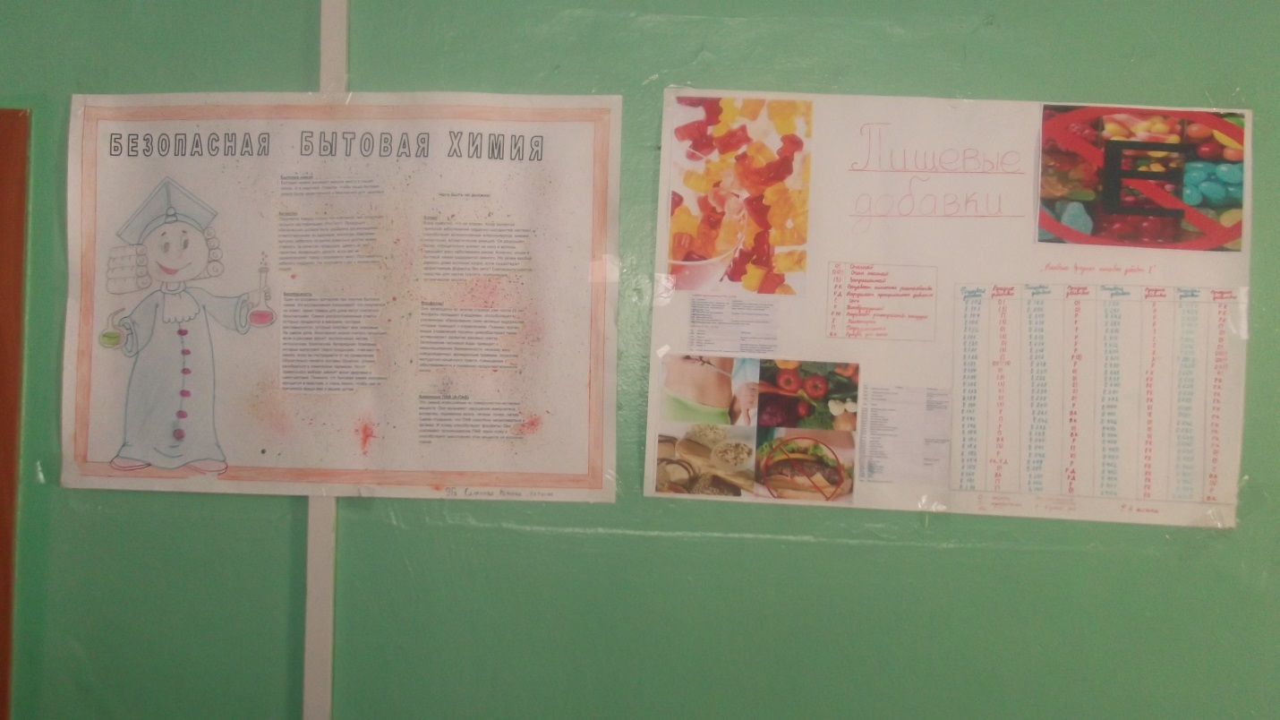

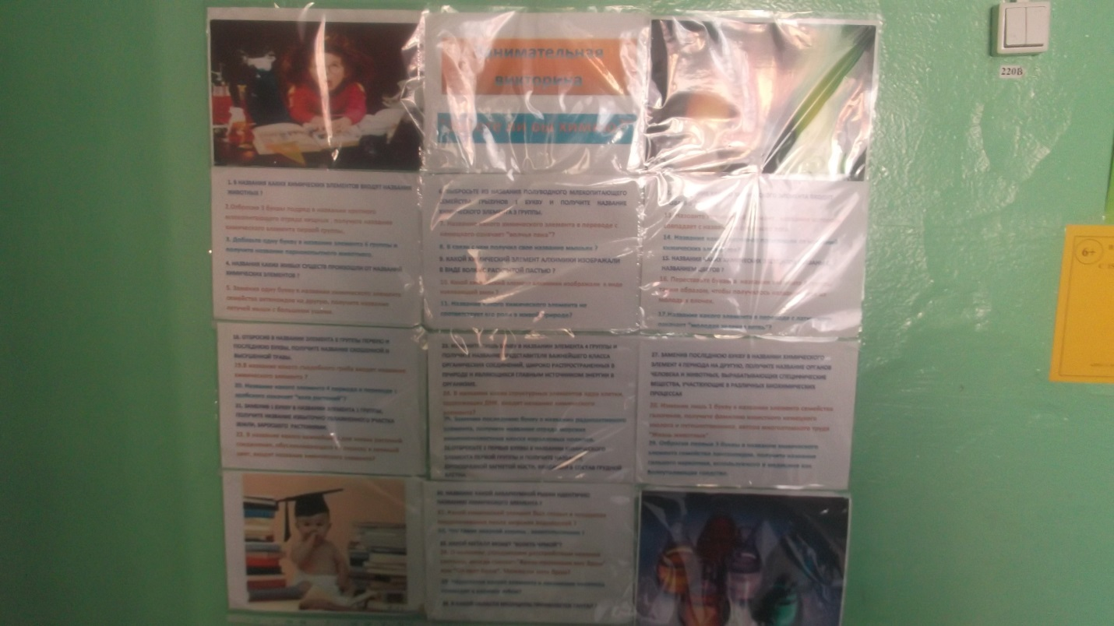

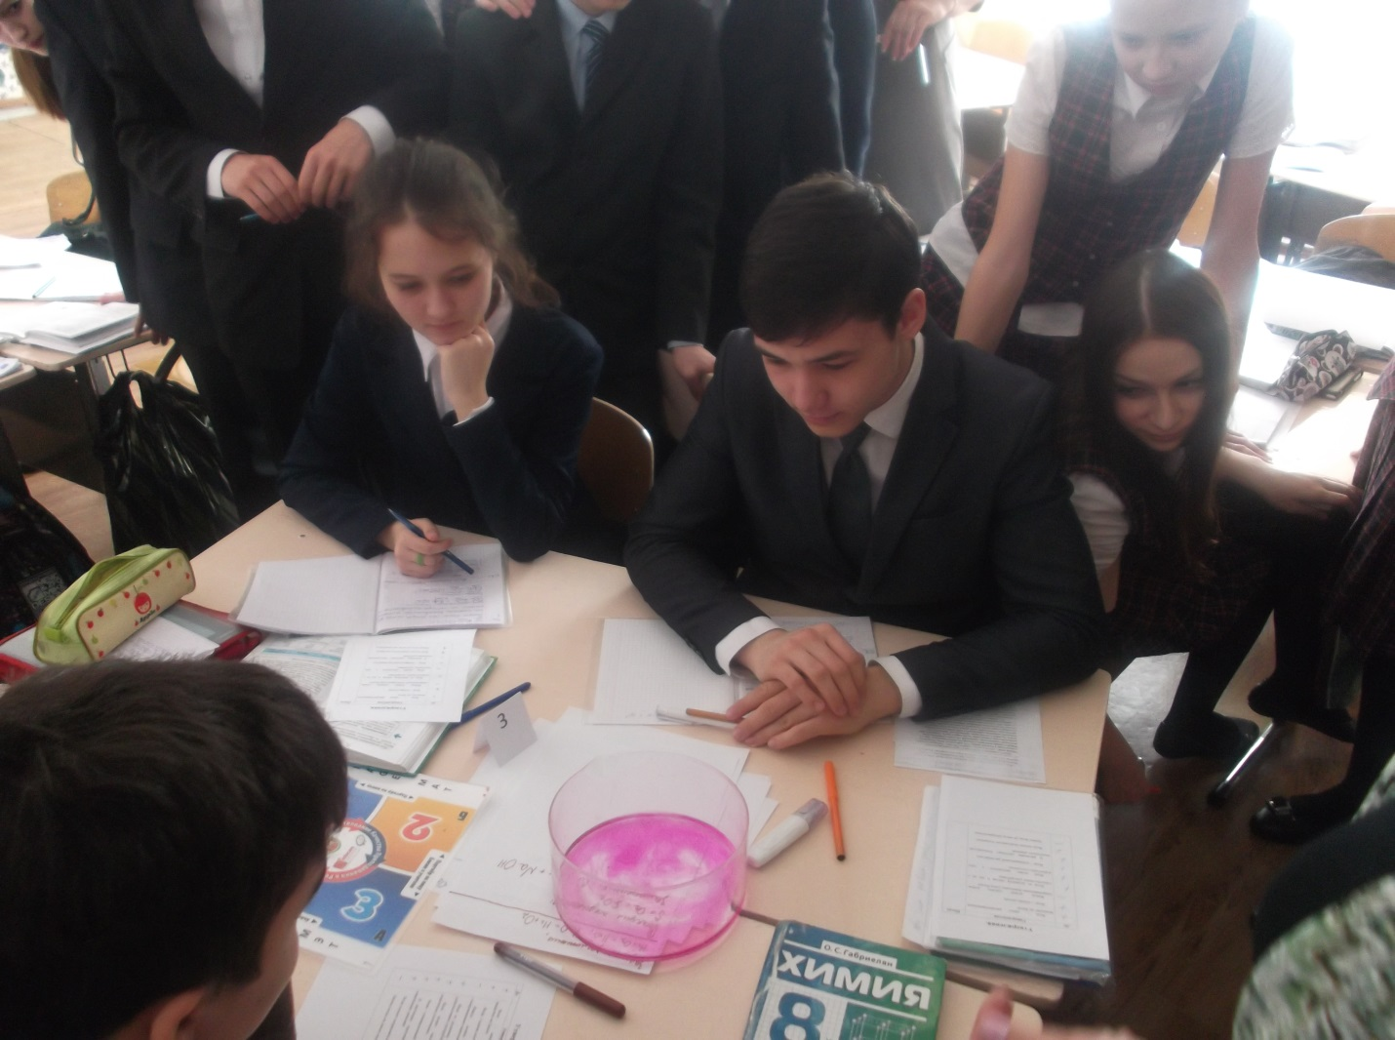

Приложение 3. Предложения по улучшению организации и проведения мероприятий.
В целом, мероприятия и урок прошли успешно. Поставленные цели были достигнуты. Ученики активно участвовали в конкурсах, викторинах. Было видно, что учащиеся заинтересованы в происходящем. Они с энтузиазмом наблюдали за интересными опытами, отвечали на вопросы, читали стихи, отгадывали загадки.
Но были и некоторые пробелы.
Во первых, ученики не желают тратить свое драгоценное время, оставаясь на мероприятия после уроков (особенно в старших классах).
Во вторых, чем старше возраст у школьников, тем пассивнее они вовлекаются в такие мероприятия (например, при издании бюллетеней). Это они объясняют с нехваткой времени.
В третьих, в связи с похолоданием, в подготовительной части были затруднения (отсутствие репетиций и т.д.)
Выводы: 1. Поставленные цели были достигнуты.
2. Продолжить работу со школьниками в этом направлении.
3.На следующий год запланировать еще больше занимательных и
интересных мероприятий, вовлекая более старшие классы.

Анализ составила учитель химии: Валиева Г. Н.

